البيانات الشخصية
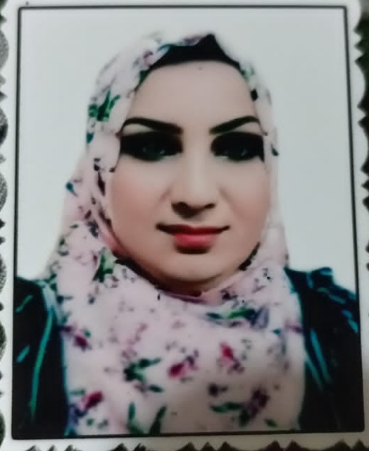
الصورة الشخصية
الاسم | رشا شاكر محمود جياد
الحالة الزوجية | متزوجة
تاريخ الميلاد | 1989/7/27
عنوان السكن | ديالى بعقوبة /حي المعلمين
رقم الهاتف | 07726214258
البريد الالكتروني | rshashakr01@gmil.com

البيانات الاكاديمية
اللقب العلمي | مدرس مساعد
تاريخ الحصول عليه | ٢٠٢٣
الشهادة | ماجستير
القسم | اللغة العربية
التخصص العام | اللغة العربية
تاريخ اول تعيين | 2023/4/3
التخصص الدقيق | طرائق تدريس
المنصب الاداري | تدريسية

البكالوريوس
الكلية | التربية الأساسية
الجامعة | ديالى
البلد | العراق
التخصص | اللغة العربية
سنة التخرج | 2014/2013

الماجستير
الكلية | التربية الأساسية
الجامعة | ديالى
البلد | العراق
التخصص | اللغة العربية /طرائق تدريس
سنة التخرج | 2018/2017_

الدكتوراه
الكلية | _
الجامعة | -
البلد | -
التخصص | -
سنة التخرج | -

البحوث المنشورة داخل العراق وخارجه
عدد البحوث المنشورة داخل العراق | لاتوجد
عدد البحوث المنشورة داخل العراق | لاتوجد

المؤتمرات والندوات والدورات وورش العمل المشارك بها
عدد المؤتمرات | لايوجد
عدد الندوات | لايوجد
عدد الدورات | لايوجد
عدد ورش العمل | لايوجد

الكتب المؤلفة والمترجمة وبراءات الاختراع
عدد الكتب المؤلفة | لايوجد
عدد الكتب المترجمة | لايوجد
عدد براءات الاختراع | لايوجد

كتب الشكر والتقدير والشهادات التقديرية
عدد كتب الشكر والتقدير من السادة الوزراء | واحد
عدد كتب الشكر والتقدير من السادة رؤساء الجامعات | لايوجد
عدد كتب الشكر والتقدير من السادة عمداء الكليات | لايوجد
عدد الشهادات التقديرية | لاتوجد

اللغات التي يجيدها التدريسي ( كتابة كلمة نعم امام اللغة )
اللغة العربية | نعم
اللغة الانكليزية
اللغة الكردية
اللغة الروسية

